Direction du Commerce Batna
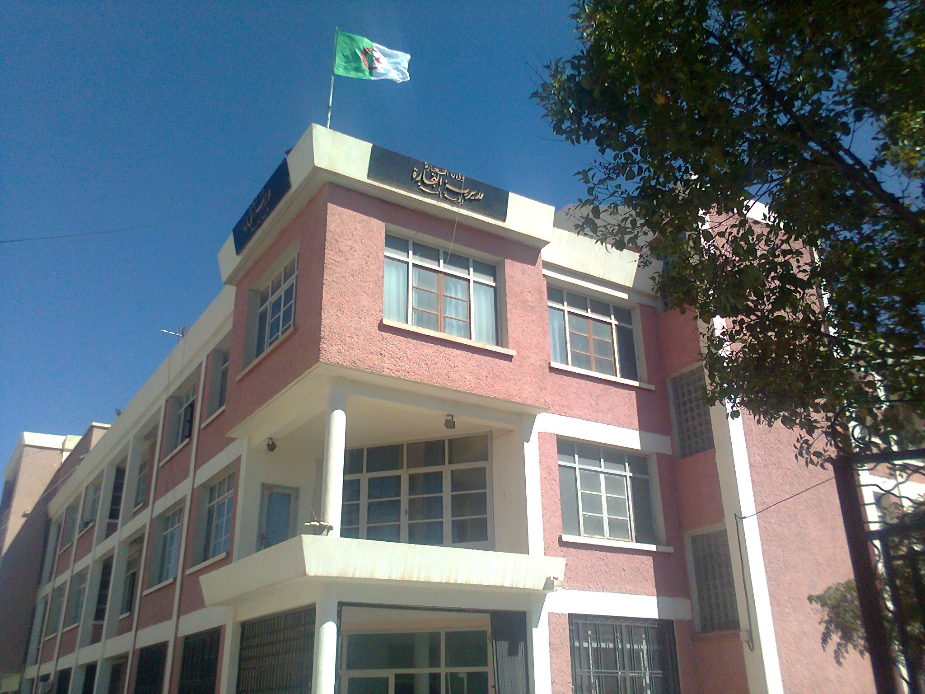
Bilan des activités des services de la direction du commerce durant le 3eme TR 2016
Nombre de Brigades | 55
Nombre d’Interventions | 5.551
Nombre d’Infractions | 1.547
Nombre de Procès-Verbaux | 1.519
Nombre de Fermetures Administratives | 125
Nombre d’Echantillons prélevés | 133
Quantité de Produits Saisies (Tonnes) | 7,2244
Principaux Produits Saisies | Viandes- Produits Alimentaires –Produits cosmétiques
Valeur de la Saisie (DA) | 777.195,25
Montant de Défaut de Facture (DA) | 1.327.149.000,53
Montant des Factures non Conformes | 80.000,00
Montant de Prix Illicite (DA) | 337.900,00
Montant de Factures Fictives | 5.281.104,54

Principales Infractions
Contrôle de la Qualité et de la Répression des Fraudes | Contrôles des pratiques Commerciales
* Manque d’’hygiène  * Produits non Conformes  * Manque d’Etiquetage  * Empêcher l’accomplissement des missions de contrôle. | * Défaut d’affichage des prix  * Défaut de facturation  * D.R.C  * Activité commerciale sédentaire sans local.

Bilan des Brigades Mixtes
 | Commerce – Services Vétérinaires | Commerce –Impôts - Douanes
Nombre d’Interventions | 96 | 03
Nombre d’Infractions | 12 | 01
Nombre de Procès-Verbaux | 12 | 01
Nombre de Fermetures Administratives | / | /
Nombre d’Echantillons prélevés | 12 | /
Montant de Défaut de Facture (DA) | / | /
Montant des Factures Fictives (DA) | / | 5.281.104,54
Principaux Produits saisies | Viandes et Dérivés | /
Quantité des produits saisies (T) | 0,0251 | /
Valeur de la Saisie (DA) | 16.830.00 | /

